Куда:

Коммерческое предложение №К-1 от 26.02.20 г.
Уважаемые господа!
Компания «Кессборер» совместно с официальным дилером по РФ ООО "МаксКар" благодарит Вас за интерес к продукции Kässbohrer. Ссылаясь на Ваш запрос, ниже представлены коммерческие условия и технические характеристики продукта.
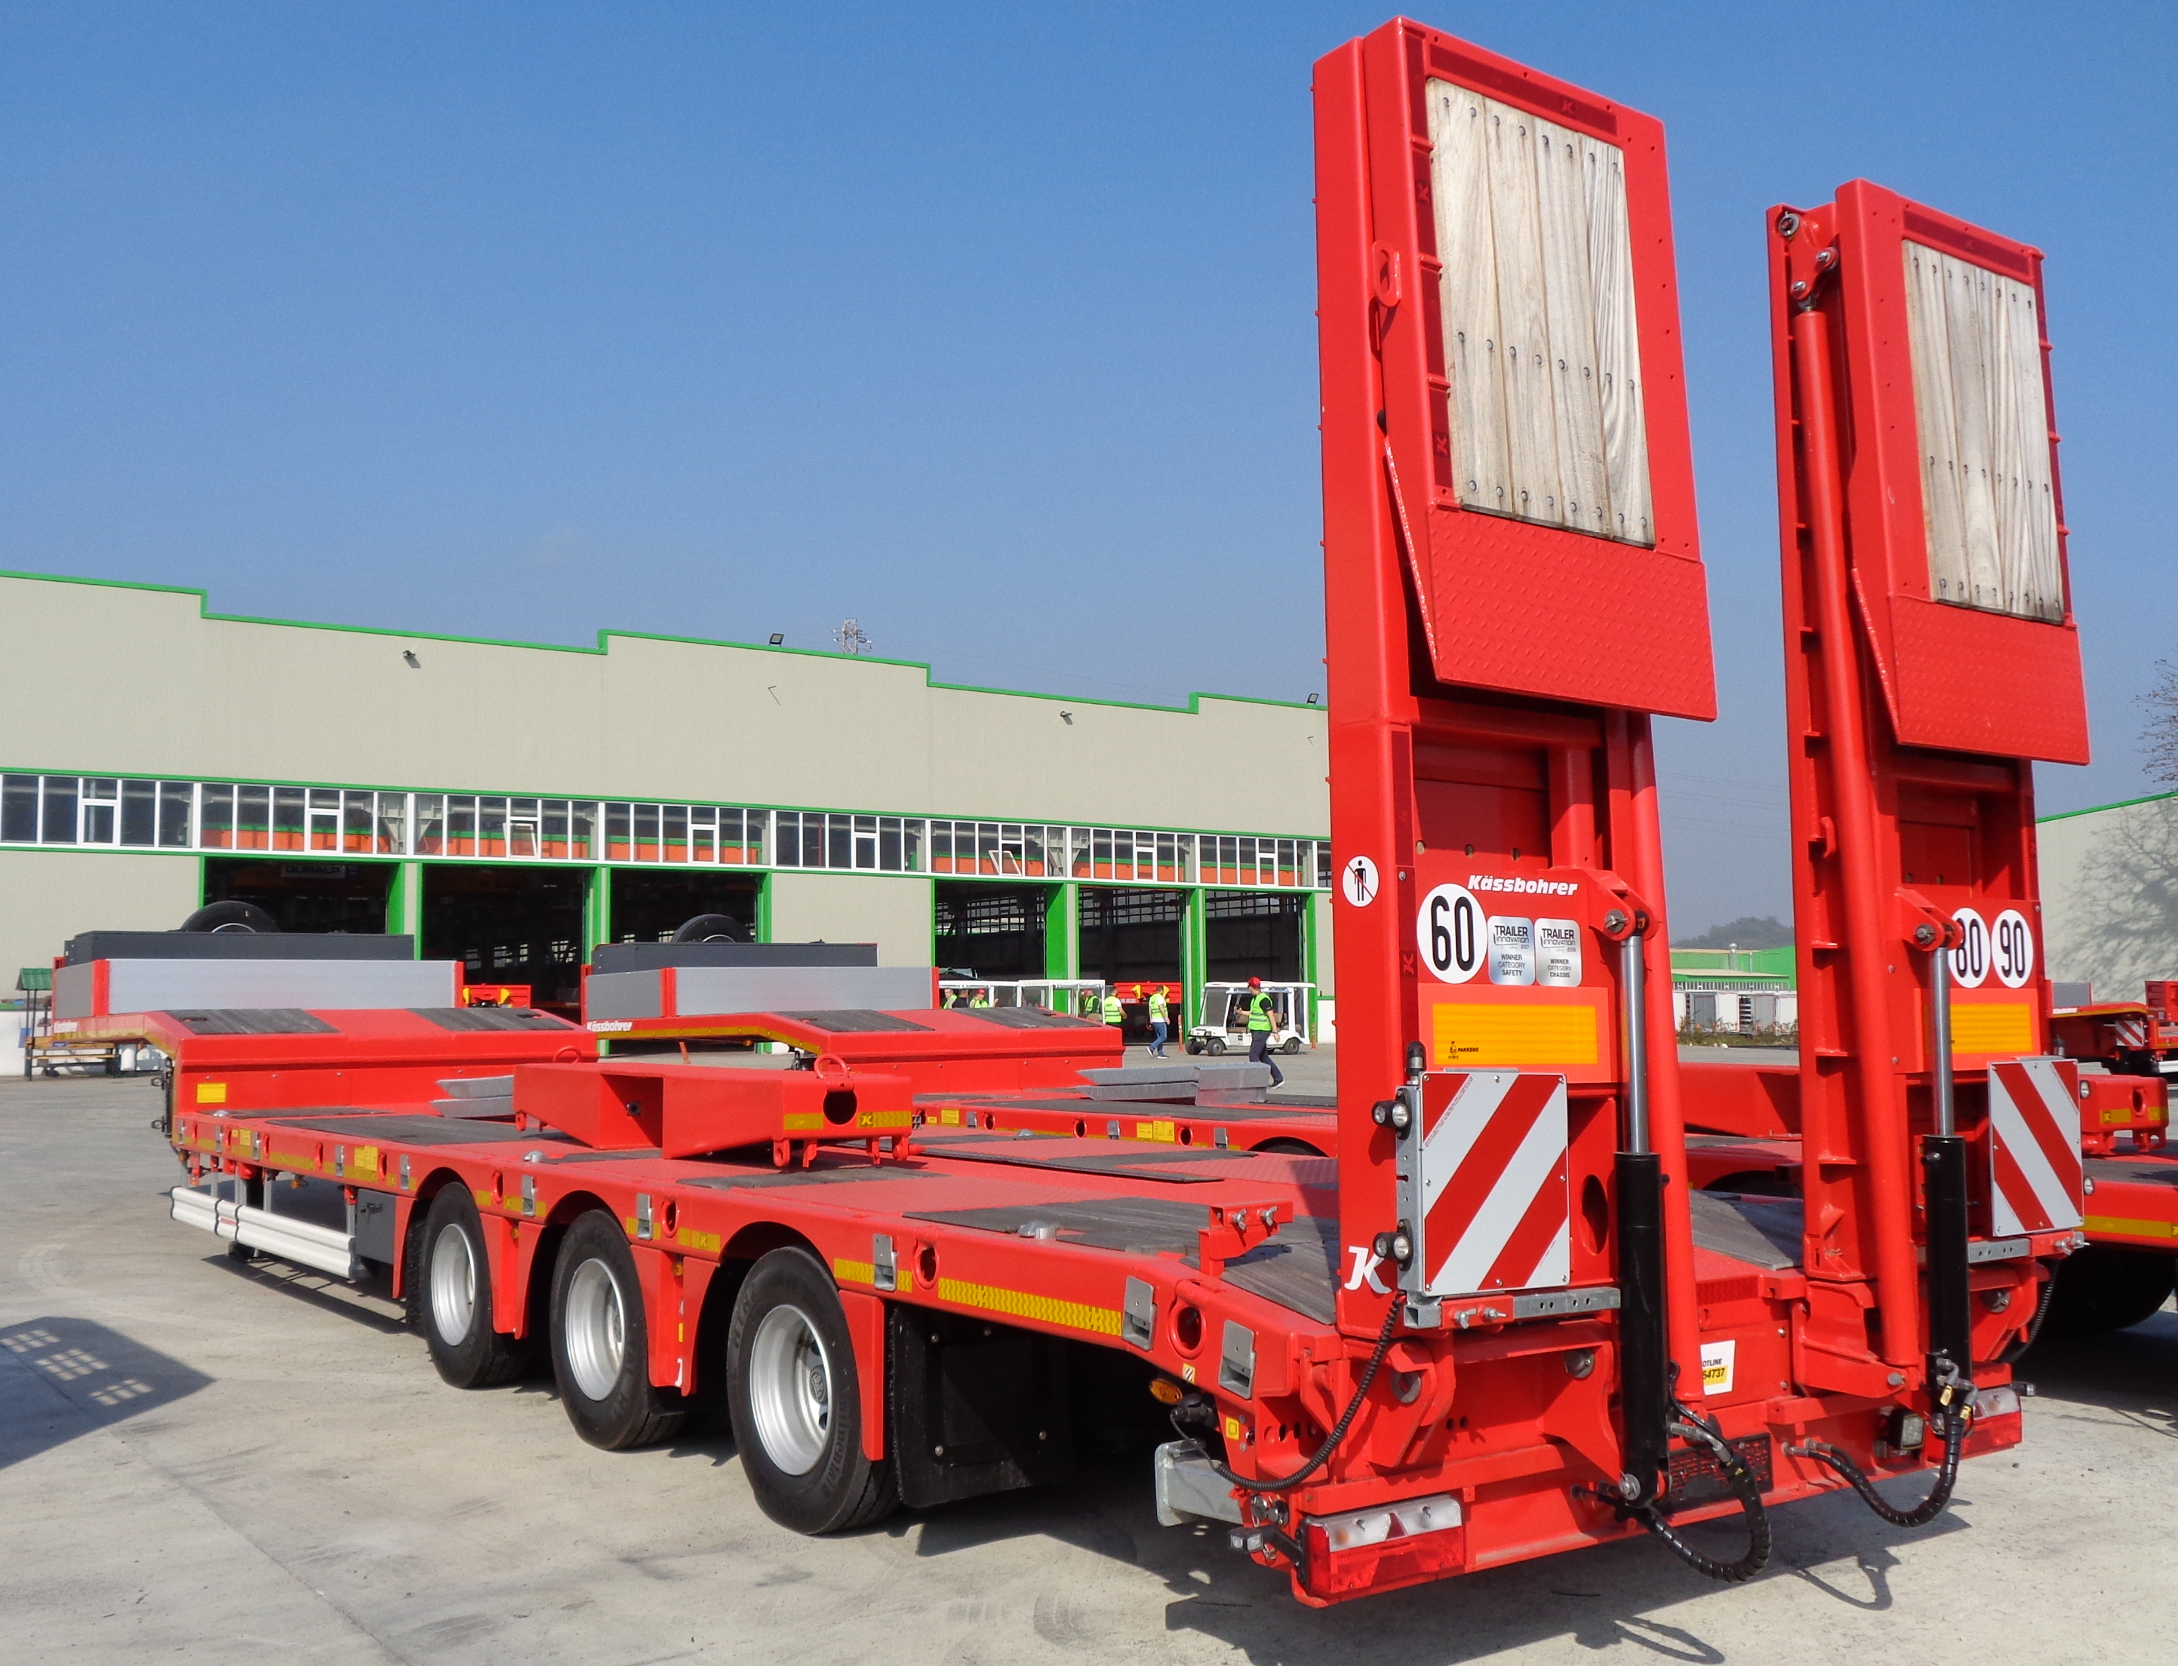

Раздвижной низкорамный трал Kässbohrer LB3E предлагает самые высокие эксплуатационные характеристики для транспортировки тяжеловесных грузов. Обеспечивает максимальную подвижность в сложных рабочих условиях.

 | Производитель | Kässbohrer
 | Страна | Германия/Турция
 | Тип ТС | Полуприцеп
 | Категория ТС | Низкорамный трал

Условия и цены:

Цена (за единицу товара) | 69252 ЕВРО (включая НДС 20%)
Количество (ед.) | 1
Год выпуска | 2019
Гарантия | 1 год
Срок поставки | В наличии в г. Екатеринбург

Размеры:
Длина платформы, мм | 9 240
Длина гуська, мм | 3 950
Общая ширина, мм | 2 550
Общая длина, мм | 13 190
Длина раздвижной платформы | 6 000
Высота сцепления | 1 250
Собственная масса, кг | 12 120 + %3
Технические характеристики:
Нагрузка на оси | 30.000 кг
Нагрузка на ССУ | 18.000 кг
Полная масса полуприцепа | 48.000 кг (при скорости движения 100 км/ч)
Тормозная система | Wabco EBS 4S/3M, двухканальная электро-пневматическая (71/320/EEC)
Оси | 3 x 11 т, BPW с пневматической подвеской и барабанными тормозами
Подъемная ось | Первая ось подъемная
Подруливающие оси | Третья ось подруливающая
Шины | 12 + 1 Шины 245/70/ R 17.5 (марка: выбор Kassbohrer)
Держатель запасного колеса | 1 х Держатель запасного колеса
Одометр | 1 х Одометр
Электрика | Контактные разъемы 2 x 7 + 1 x 15 (76/756/EEC)
Опоры | Передние: механические с нагрузкой 40 т
 | Задние: механические с нагрузкой 40 т
Шасси | Высококачественное шасси из высокопрочной стали ST 52 и S 700 MC
Аппарели | Гидравлические аппарели 12°
Настил | Деревянный (45 мм), с клетчатой пластиной над колесами
Аксессуары | Отверстия под коники
 | 11 х 2 Боковые уширители
 | Крепежные кольца
 | 2 противооткатных башмака
 | Боковая защита (89/297/EEC)
 | Отражатели ECE R70
 | Предупредительные щиты по обеим сторонам и проблесковый маячок в задней части

Количество: 1 единица.

Отгрузка: со склада в г. Екатеринбург.
Условия оплаты:
100% - предоплата после подписания договора поставки.

Возможна доставка до вашего города попутным тягачем.

Срок действия коммерческого предложения до 15.02.2020 г.

Видеообзор 3-х осный низкорамный трал-телескоп Kässbohrer LB3E:
https://youtu.be/ovgt3GldT_8

С уважением, Карнаков Вячеслав Владимирович
директор ООО "МаксКар"
8 (383) 233-32-53
8-913-752-39-76.
8-913-477-09-39 (служебный)
стоянка - г. Новосибирск, ул. Кубовая, 60.
(карьер Мочище, ост. Объединение 4, автобаза "КатуньТранс")
maxcar54@mail.ru
www.maxcar54.ru
наш канал в ЮТУБе:

https://www.youtube.com/channel/UCIiFI5uro5xB8fkw0N0pyRg/videos

